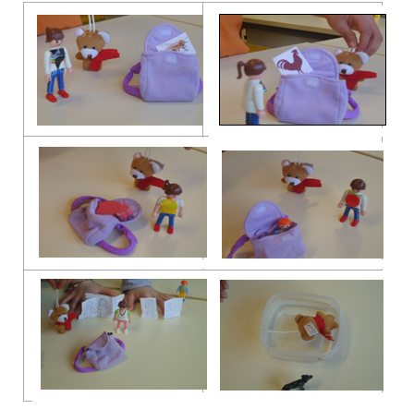

L’ours Réglisse/« Film » réalisé autour des étapes du récit de l’Ours Réglisse et son sac à malices
- Support de reformulation et de résumé de l’histoire.
- Modélisation de la représentation que le lecteur doit se faire d’une histoire pour la comprendre.

Démarche CAPISCO Sylvie Cèbe

Apprendre aux élèves à fabriquer le film de l’histoire lue et entendue dans leur tête. Il s’agit donc de les aider, par un ensemble d’activités guidées par l’enseignant, à fabriquer d’abord puis à utiliser des images mentales (ou des représentations mentales) concernant 1° les personnages, 2° les lieux, 3° les déplacements du personnage principal dans l’espace selon le déroulement temporel et spatial imposé par le texte.

